سوال ۱: برای classifier زیر یک hierarchical trie طراحی نمایید.

|  |  |  |
| --- | --- | --- |
| rule | Destination address | Source address |
| R1 | 1* | 10* |
| R2 | 0* | 01* |
| R3 | 01* | 1* |
| R4 | 00* | 1* |
| R5 | 00* | 11* |
| R6 | 10* | 1* |
| R7 | * | 00* |

سوال ۲: Hierarchical trie سوال ۱ را به یک set-pruning trie تبدیل نمایید.

سوال ۳: Set-pruning trie سوال ۱ را به یک grid of tries تبدیل نمایید.

سوال ۴:Classifier سوال ۱ را به یک FLT تبدیل نمایید.

سوال ۵: شکل زیر یک سوییچ 8×8 (p0 تا p7 ) را نشان می‌دهد همانطور که مشخص است این سوییچ دارای ساختار درختی می‌باشد. تمام لینک‌ها در شکل (a) ظرفیت عبور تنها یک بسته را در هر اسلات زمانی دارند.

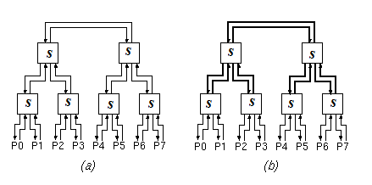

i. الگوی ترافیکی را مثال بزنید که تمام پورت های ورودی و خروجی اشغال باشند اما سوییچ دچار blocking نمی‌شود ( فرض کنید الگویی که هر پورت ورودی به پورت خروجی هم نام خودش (p0(in) به p0(out))وصل شده باشد امکان پذیر نباشد)

ii. الگوی ترافیکی را مثال بزنید که نشان می‌دهد در شکل (a) سوییچ دچار internal blocking می شود.

iii. اگر در شکل (b) فرض کنیم خطوط پر رنگ تر ظرفیت ارسال ۲ بسته در یک اسلات زمانی را دارند. آیا با وجود این تغییر سوییچ شکل (b) دچار internal blocking می‌شود.

iv. کمترین تعداد ظرفیتی که می توان به سوییچ قمست (a) اضافه کرد که سوییچ دچار internal blocking نشود چیست؟

سوال ۶: روش shared-memory queuing را توضیح دهید. مشکل این روش چیست؟

سوال ۷: روش Linked-List برای پیاده‌سازی یک shared memory switch را توضیح دهید.